**Консультация для родителей**

**Хеппенинг как метод развития сенсорного воспитания** **детей раннего возраста**.

**Сенсорное развитие** занимает одно из ведущих мест в общей системе **воспитательно-образовательной работы в раннем дошкольном возрасте**, оно направлено на обучение **детей точно**, полно **воспринимать предметы**, их разнообразные свойства и отношения между ними *(цвет, форму, величину, расположение в пространстве)*.

**Сенсорное развитие** составляет фундамент общего умственного **развития ребенка**, а также имеет самостоятельное значение, так как полноценное **восприятие** необходимо для успешного обучения ребенка в детском саду, школе и для последующей активной плодотворной трудовой деятельности.

Ребенок на каждом **возрастном** этапе оказывается наиболее чувствительным к тем или иным воздействиям. В этой связи каждая **возрастная** ступень становится благоприятной для дальнейшего нервно-психического **развития и всестороннего воспитания дошкольника**. Чем меньше ребенок, тем большее значение в его жизни имеет чувственный опыт.

На этапе **раннего** детства ознакомление со свойствами **предметов** играет определяющую роль. Тема **сенсорного развития детей раннего возраста** актуальна для общества в целом, потому что в настоящее время проблема **развития детей** младшего дошкольного **возраста** все больше волнует психологов, учителей и родителей. Для **детей раннего возраста** необходимы особые педагогические воздействия, которые отвечают их потребностям и возможностям и способствуют полноценному **развитию**.

Основное место в **сенсорном воспитании детей раннего возраста** занимает ознакомление их с общепринятыми **сенсорными** эталонами и способами их использования путем обучения продуктивным видам деятельности (рисование, лепка, аппликации, **конструированию**, как на занятиях, так и в повседневной жизни. Каждый вид продуктивной деятельности предъявляет свои требования к детскому **восприятию и способствует его развитию**. **Развитие сенсорного воспитания** с помощью творчества – отличная **методика для обследования предметов** и привития ребенку чувства прекрасного с самого **раннего возраста**. Кроме того, **развивается** фантазия и воображение, ребенок, глядя на исходные материалы, начинает представлять итоговый вариант.

Большинство нетрадиционных техник относятся к спонтанному рисованию, когда изображение получается не в результате использования специальных изобразительных приёмов, а как эффект игровой манипуляции.

Такой способ нетрадиционного изображения можно назвать **"хэппенинг"** *(в переводе с английского "случай")*.

**Хеппенинг** - форма современного искусства, представляющая собой действия, события или ситуации, происходящие при участии художников, но не контролируемые им полностью.

**Хэппенинг** обычно включает в себя импровизацию и не имеет чёткого сценария. При нём неизвестно, какое получится изображение, он заведомо успешен по результату, тем самым усиливает интерес **детей** к изобразительной деятельности. В **раннем возрасте доступен такой вид хэппенинга** как рисование пальчиками.

Это способ примакивания пальцев руки к поверхности бумаги разными способами (кончиками пальцев ставим точки, проводим пальчиками линии, прикладываем пальчики (раскрасим 1 - 2 пальчика и приложим их к бумаге - получатся звёздочки, деревья, соберём пальчики в пучок - получатся цветы и снежинки).

**Рисуем кулачком**: со стороны большого пальца выйдут розы, улитки, ракушки.

**Рисуем полураскрытым кулачком**: можем нарисовать радугу, бананы.

Освоив живопись пальцами, попробуйте рисовать ладошками или ногами на листе.

Ладошкой можно мазать, рисовать и печатать любые абстракции, наслаждаясь цветом или создавать сюжетные картины.

По-разному поворачивая ручки, и дорисовывая к отпечаткам недостающие элементы, можно воплотить любые задумки.

Ладошка, с **разведёнными пальчиками**, смотрящими вниз, позволит увидеть в рисунке осьминога, если дорисовать ему глаза и рот.

С помощью отпечатков ладошек, сделанных по кругу, можно изобразить солнышко и цветок, дорисовав сердцевину.

Хочу поделиться опытом использования в своей работе с детьми **раннего возраста сенсорных** коробок и хеппенинга, как нетрадиционного **метода рисования**.

**Сенсорная коробка**, это пособие для **сенсорного развития детей раннего возраста**, которое стимулирует **развитие** познавательных процессов, обогащает **сенсорный** опыт ребенка и способствует **развитию мелкой моторики**. Основой для подобной коробки может стать: картонные коробки или деревянный ящик.

Насыпьте слой манки толщиной 2 - 3 миллиметра в коробку, разровняйте. Проводя пальцем по манке, можно изобразить геометрические фигуры, солнышко, цветок и т. д.

Всем известно, что мелкая моторика неразрывно связана с нервной системой, зрением, **восприятием**, вниманием и памятью, а также с **развитием речи ребенка**, поэтому очень важно **развивать** её с самого рождения. **Сенсорные** коробки как нельзя лучше выполняют функцию её **развития**.

**Польза от рисования пальчиками:**

Хорошо **развивают мелкую моторику**, что способствует **развитию речи**.

**Развитие** тактильной чувствительности. Это новые ощущения при макании пальчика в краску, при ведении пальчиком по различным поверхностям для рисования.

Осознание ребёнком собственного тела.

**Раннее развитие** творческих способностей.

**Развитие** ловкости пальцев и кистей рук. Раскрашивая пальчиком изображение, малыш учится чувствовать границы.

**Развитие** представлений о цвете.

**Развитие** воображения и образного мышления.

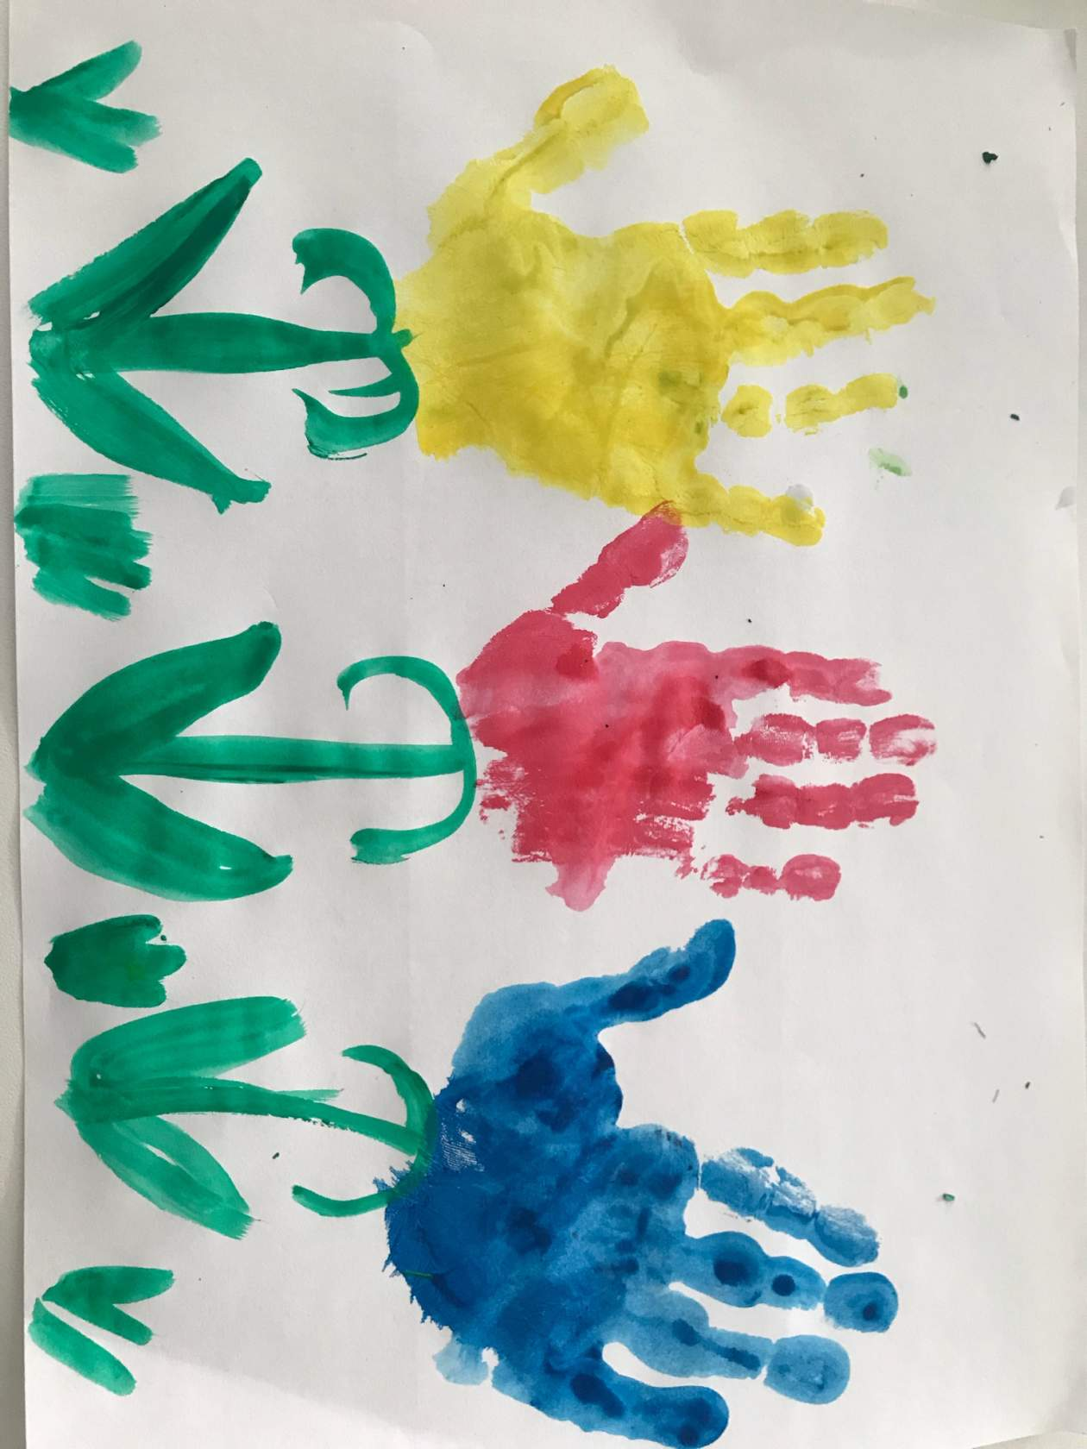Таким образом, **хэппенинг** обеспечивает условия для **развития** индивидуальности ребенка **раннего возраста**, максимально **развивает** индивидуальные познавательные способности ребенка **раннего возраста**, на основе имеющегося у него жизненного опыта.

